EV录屏操作指引
第一步: 下载EV录屏，下载完毕安装运行
1、打开EV录屏，EV录屏分为本地录制和在线直播两种模式，如果是录制自己电脑屏幕上的内容，或是录制培训一定要选择【本地录制】，录制完视频才会保存在本地电脑。见图1
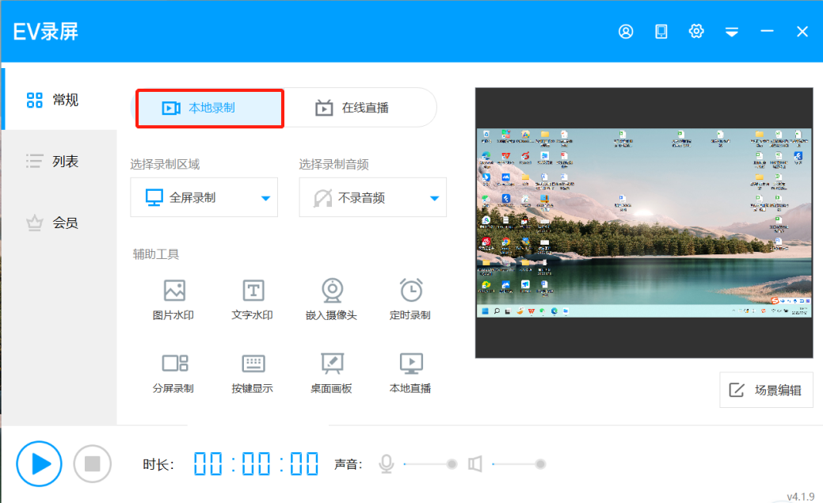
图1 选址本地录制
2、设置录制区域，录制培训课程一般选全屏录制或选区录制。见图2
·全屏录制:录制整个电脑桌面。
·选区录制:录制自定义区域(录制完成后，要去除选区桌面虚线，只需再点击全屏录制选项)。
·摄像头录制:选择单录摄像头(添加时，如果添加摄像头失败，请尝试着去选择不同大小画面)
·不录视频:录制时只有声音，没有画面。一般用于录制mp3格式。
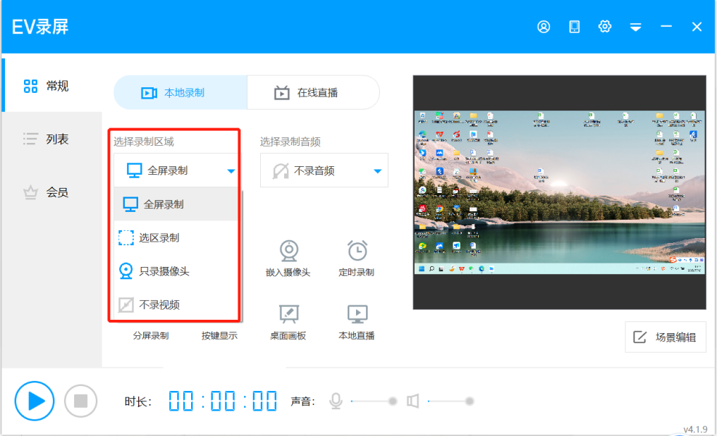
图2 选择录制区域
3、设置录制音频，录制培训课程一般选仅麦克风或麦和系统声音，录制前先调节好音量。见图3
·麦克风声音:声音来自外界，通过麦克风录入，录制时需打开麦克风，麦克风调至最大。
·系统声音:计算机系统本身播放的声音。
·麦和系统声音:麦克风和系统的声音同时录入到视频里，既有系统播放的声音也有通过麦克风录制的声音，
·不录音频:录制时只有画面，没有声音。
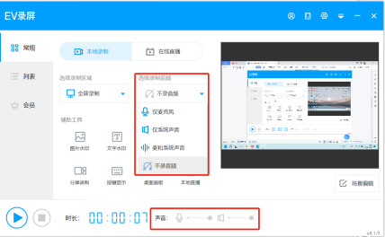
图3 选择录制音频
第二步:录制开始-停止 见图4
a.如果选择区域模式，下方显示的1920x1080表示即将录制的视频尺寸，选区录制拖动蓝色矩形边角可任意调节录制的视频范围。点击开始按钮或按Ctrl+F1(默认快捷键)开始录制，再点击按钮或按Ctrl+F2结束录制;在录制过程中如需暂停，点击按钮，再次点击该按钮则继续录制。
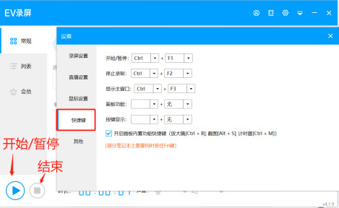
图4 设置开始/暂停/结束/快捷键
b.如果选择全屏模式，点击开始/暂停按钮或按Ctrl+F1(默认)开始录制，尺寸为画面全屏，在录制过程中如需暂停，点击开始/暂停按钮，再次点击该按钮则继续录制，录制结束可点击结束按钮或按Ctrl+F2结束录制;
注意事项：见图5
·如果录制的视频画面每一秒都变得特别快，建议帧率设到20以上;录制培训课程10左右即可
·如果没有录到目标内容，只录到内容后方的桌面时，EV录屏-“设置”-“录屏设置”，勾选“抓取窗口加强”。
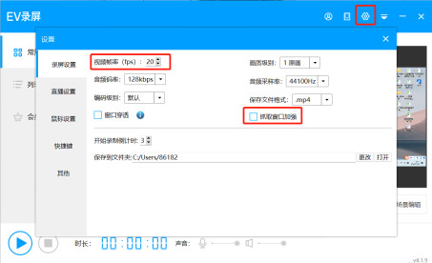
图5 录屏设置
·录制过程点击最小化，EV录屏会生成悬浮球，悬浮球可随意挪动位置，也可单击右键，点击小眼睛，隐藏悬浮球。见图6
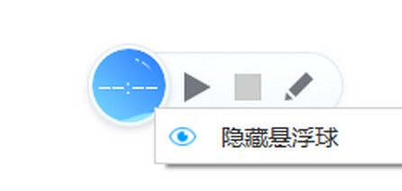
图6 隐藏悬浮球
第三步:查看视频 见图7
录制结束后，点击【列表】打开视频列表，双击视频文件即可播放视频;点击按钮打开保存目录查看文件;点“文件位置’可快速定位到文件在电脑的哪个位置。
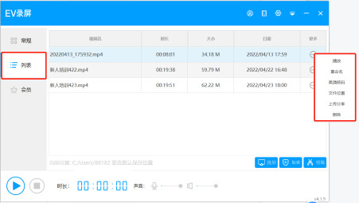
图7 查看视频

